
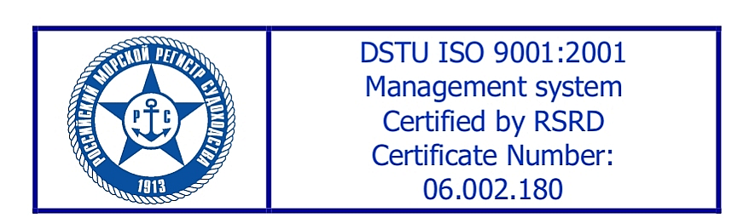


УКРАЇНА

МІНІСТЕРСТВО ОСВІТИ І НАУКИ УКРАЇНИ
ОДЕСЬКА НАЦІОНАЛЬНА МОРСЬКА АКАДЕМІЯ

65029, м. Одеса, вул. Дідріхсона, 8, тел.: (+38 048) 777-57-74, тел./факс: (+38 0482) 34-52-67
Р/р 35225020000118 МФО 828011 код ОКПО 01127799 ГУ ДКУ в Одеській області
ІПН № 011277915530 свідоцтво № 23190912
e-mail: info@onma.edu.ua web site: www.onma.edu.ua

05.08.11 | №
на №

ОГОЛОШЕННЯ
про проведення відкритих торгів

- Замовник:

  - Найменування: Одеська національна морська академія
  - Ідентифікаційний код за ЄДРПОУ: 01127799
  - Місцезнаходження: м. Одеса, вул. Дідріхсона № 8, 65029
  - Реєстраційний рахунок замовника: 35225020000118
  - Посадові особи Замовника, вповноважені здійснювати зв'язок з учасниками (прізвище, ім'я, по батькові, посада, номер телефону та телефаксу із зазначе- ням коду міжміського зв'язку, e-mail): начальник відділу технічних засобів на- вчання Голобородько Олександр Іванович, телефон: (0482) 34-14-11, факс: (0482) 34-14-12, електрона адреса: tco@onma.edu.ua
  - Головний розпорядник коштів: Міністерство освіти і науки України, ідентифі- каційний код за ЄДРПОУ 00027677.

- Джерело фінансування закупівлі: кошти Державного бюджету України.

- Адреса веб-порталу Міністерства економіки України, на якому розміщується інформація про закупівлю: www.tender.me.gov.ua

- Адреса web-сайту, на якому замовником додатково розміщується інформація про закупівлю (у разі наявності): www.onma.edu.ua

- Інформація про предмет закупівлі:
  - Найменування предмета закупівлі: устаткування для автоматичного обробле- ння інформації, код ДК016-97: 30.02.1
  - Кількість товарів або обсяг виконання робіт чи надання послуг: 12 наймену- вань.
  - Місце поставки товарів, виконання робіт чи надання послуг: Одеська область, м. Одеса, вул. Дідріхсона № 8, 65029
  - Строк поставки товарів, виконання робіт чи надання послуг: 10 днів з мо- менту підписання Договору.

- Місце отримання документації конкурсних торгів: м. Одеса, вул. Дідріхсона, 8, 65029, ОНМА, корпус № 7, прим. № 210.

- Забезпечення пропозиції конкурсних торгів: не вимагається.

- Подання пропозицій конкурсних торгів:
  - Місце: м. Одеса, вул. Дідріхсона, 8, 65029, ОНМА, корпус 1, прим. 111 (канцелярія ОНМА).
  - Строк: 15 вересня 2011 р. до 11⁰⁰

- Розкриття пропозицій конкурсних торгів:
  - Місце: м. Одеса, вул. Дідріхсона, 8, 65029, корпус 7, прим. 210.
  - Дата: 15 вересня 2011 р.
  - Час: 14⁰⁰.

- Додаткова інформація: для отримання додаткової інформації звертатися за тел. (0482) 34-14-11, голова комітету з конкурсних торгів Голобородько О.І.

Голова комітету з конкурсних торгів,
начальник відділу ТЗН ОНМА Голобородько О.І.

М.П.

